Presseinformation
Schulungsmaterial für’s Passivhaus

Donau-Universität Krems und Energieinstitut Vorarlberg präsentieren Schulungsunterlagen zum Passivhaus unter www.passivhausunterlagen.at

Allgemeine Motivation nach dem Motto „Warum macht es Sinn ein Passivhaus zu bauen?“ findet man mittlerweile in vielen Publikationen und auf diversen Informations-Veranstaltungen rund ums Thema Bauen. Gutes und umfassendes Unterrichtsmaterial zur Frage „Wie baut man ein Passivhaus?“ dagegen war bisher Mangelware. Das zu ändern haben sich das Department für Bauen und Umwelt der Donau-Universität Krems und das Energieinstitut Vorarlberg zum Ziel gesetzt.

Denn die erfolgreiche Umsetzung des Passivhaus - Konzeptes auf breiter Basis steht und fällt mit dem Sachwissen der Planer. Soll das Passivhaus erfolgreich sein, so müssen diese Planer über den Bau von Passivhäusern genau Bescheid wissen. Und damit dies möglich wird, braucht es gezielte Schulungen – mit guten Schulungsunterlagen.

Daher haben die Donau-Universität Krems und das Energieinstitut Vorarlberg in einem Projekt im Rahmen der Programmlinie „Haus der Zukunft“, gefördert vom österreichischen Bundesministerium für Verkehr, Innovation und Technologie und qualitätsgeprüft vom Passivhaus – Institut in Darmstadt, ein Set von 600 Vortragsfolien entwickelt, die das gesamte Spektrum der Passivhausplanung abdecken.

Diese Folien richten sich an PlanerInnen von Passivhäusern, an Architekten ebenso wie an FachplanerInnen (Haustechnik, Bauphysik). Dazu wurde eine Internetdatenbank erstellt, aus der einzelne Folien oder ganze Kurse für die Verwendung in Lehrveranstaltungen downgeloadet werden können. Und es besteht die Möglichkeit zur Bestellung von Anschauungsmaterial rund um das Passivhaus. Referenten können dazu aus der Datenbank Bestellfaxe ausdrucken, mit denen sie Anschauungsmaterial beim Hersteller bestellen.

„Insgesamt ist mit dieser Datenbank und dem darin enthaltenen Schulungsmaterial ein Werkzeug entstanden, das die weitere Verbreitung der Passivhausbauweise unterstützt“, ist Projektleiterin Tania Berger überzeugt.
www.passivhausunterlagen.at

Was ist die Programmlinie „Haus der Zukunft“?

Die Programmlinie „Haus der Zukunft“ des Impulsprogramms „Nachhaltig Wirtschaften“ ist ein mehrjähriges Forschungs- und Technologieprogramm des Bundesministeriums für Verkehr, Innovation und Technologie, das 1999 gestartet wurde
Aufbauend auf der solaren Niedrigenergiebauweise und dem Passivhaus-Konzept sowie ersten Ansätzen im Bereich zur Nutzung ökologischer Baustoffe und nachwachsender Rohstoffe im Bauwesen werden neue zukunftsweisende Konzepte entwickelt und umgesetzt.
Das „Haus der Zukunft“ zeichnet sich aus durch eine deutlich erhöhte Energieeffizienz, einen verstärkten Einsatz erneuerbarer Energieträger, der Nutzung nachwachsender und ökologischer Rohstoffe, sowie einer umfassenden Berücksichtigung von Komfortaspekten bei vergleichbaren Kosten zu konventionellen Bauweisen. Mit dem Programm werden mit der Planung und Realisierung von innovativen Wohn- und Bürogebäuden außerdem richtungsweisende Schritte für das ökoeffiziente Bauen und eine nachhaltigen Wirtschaftsweise in Österreich gesetzt.
Die Programmlinie “Haus der Zukunft“ umfasst Projekte im Wohn- und Nutzbau.
14 Demonstrationsprojekte im Bereich des Neubaus und 8 im Bereich der Sanierung befinden sich derzeit in Planung und Umsetzung bzw. sind bereits gebaut.
Umfangreiche Informationen sind im Internet unter http://www.HAUSderZukunft.at nachlesbar.

Jänner 2008

Weitere Information:

DI Tania Berger
Department für Bauen und Umwelt
Donau-Universität Krems
tania.berger@donau-uni.ac.at
www.donau-uni.ac.at/bau
Tel. +43 (0)2732/893 2661
Tel. +43 (0)664/834 00 40

Doris Holler-Bruckner
Holler Communications
Hauptstr. 29
23o4 Orth/Donau
office@holler.co.at
Tel: + 43 (0) 664/144 81 98

Im Falle einer Veröffentlichung ersuchen wir um ein Belegexemplar!



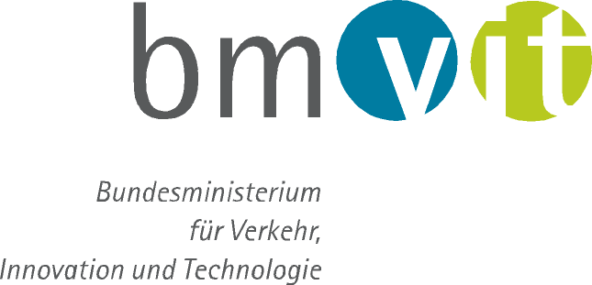

Eine Kooperation von:

